SOAL LITERASI MATEMATIS BASED ON PISA

Nama : Waktu : 2 x 35 menit
Sekolah/ Kelas :

Petunjuk!
- Berdo’alah sebelum mengerjakan tes.
- Periksa dan bacalah soal-soal dengan seksama sebelum Anda menjawabnya.
- Kerjakan pada Lembar Jawaban yang sediakan dengan pensil atau pulpen.
- Berikanlah tanda “ X “ pada jawaban yang dianggap benar ( boleh lebih dari satu jawaban)
- Periksa kembali jawaban yang sudah anda kerjakan sebelum diumpulkan

Pertanyaan 1-2

Tabel di bawah ini menunjukkan informasi terkalit hasil panen beras 7 tahun terakhir dari sawah Pak Slamet
Tabel 1. Hasil Panen Beras
Tahun | Berat Hasil panen
2018 | 2,5 ton
2019 | 2,7 ton
2020 | 2,2 ton
2021 | 1,9 ton
2022 | 2 ton
2023 | 2,9 ton
2024 | 3,1 ton

- Berdasarkan Tabel 1 di atas, hasil panen mengalami penurunan drastis terjadi pada tahun…
- 2019 c. 2021
- 2020 d. 2023

- Manakah di antara pernyataan di bawah ini yang bernilai benar berdasarkan informasi dari tabel tersebut? (jawaban lebih dari satu)
- Hasil panen beras Pak Slamet di 3 tahun terakhir adalah 80 kwintal
- Hasil panen melonjak naik di tahun 2019
- Dalam 7 tahun terakhir, hasil panen beras terbesar ada di tahun 2024
- Pak Slamet mengalami kerugian di tahun 2021
Pertanyaan 3
- Klara pergi ke swalayan untuk membeli beberapa jenis peralatan alat tulis. Harga tertera untuk sebuh pensil adalah Rp. 2500, 1 buah buku seharga 3500, dan sebuah penghapus seharga Rp. 500. Klara membawa uang Rp. 10.000, jika Klara ingin menghabiskan seluruh uang yang ia punya, maka kemungkinan perlatan tulis yang Klara beli adalah…








Pertanyaan 4-5
Sekolah SD IT Ar-Rahman masuk pada pukul 07.30. Raline berangkat ke sekolah pukul 07.05 dan tiba di sekolah pukul 07. 20 dengan memakai sepeda motor. Sedangkan Qori berangkat ke sekolah pukul 07.10 dan tiba di sekolah pukul 07.25 dengan menggunakan sepeda. Dengan demikian dapat disimpulkan bahwa rumah Qori lebih dekat dari sekolah dibandingkan dengan rumah Raline.
- Dari pernyataan tersebut, apakah anda setuju dengan kesimpulan yang diberikan? Berikan tanda “ √ “ pada kolom yang sesuai dengan pilihanmu

YA
TIDAK
Jelaskan alasanmu!

- Berdasarkan cerita soal no 4, maka pernyataan di bawah ini yang bernilai benar adalah…. (jawaban lebih dari satu)
- Raline dan Qori akan selalu tiba bersamaan di sekolah
- Raline tidak boleh berangkat ke sekolah di atas pukul 07.15 jika tidak ingin terlambat
- Raline akan terlambat ke sekolah jika berangkat pukul 07.15
- Jika qori ke sekolah juga menggunakan sepeda motor, maka Qori akan tiba di sekolah lebih cepat dibandingkan dengan Raline

Pertanyaan 6
- Perhatikan gambar berikut
168

351
296
342

Jika bilangan diurutkan dari yang terbesar ke yang terkecil, maka urutan gambar yang sesuai adalah….

- .
.

Pertanyaan 7-8
Nama | Skor
Sintya | 79
Fadhli | 86
Selfi | 76
Fikri | 89
Sarah | 90
Riza | 87
Asiyah | 75
Fadhlan | 72
Farrel | 80
Mazni | 84
Beberapa siswa SD mengukuti olympiade matematika . Siswa yang masuk final adalah siswa yang mendapatkan nilai di atas 80. Tabel di samping ini menunjukkan perolehan sementera dari 10 siswa yang telah mengikuti babak semifinal.
Dari informasi tersebut, dapat kita simpulkan bahwa banyaknya siswa yang lolos mengikuti babak final adalah 5 orang.

- Dari pernyataan tersebut, apakah anda setuju dengan kesimpulan yang diberikan? Berikan tanda “ √ “ pada kolom yang sesuai dengan pilihanmu

YA
TIDAK
Jelaskan alasanmu!

- Manakah pernyataan di bawah ini yang sesuai dengan data yang ada dalam tabel di atas? (jawaban lebih dari satu)
- Siswa yang berhak masuk ke final adalah Farrel, Mazni, Fadhli, Fikri, Sarah dan Riza
- Banyak nya siswa yang lolos sama dengan banyaknya siswa yang tidak lolos ke babak final
- Fadhli dan Riza hanya selisih 1 poin
- Sarah akan menjadi juara olympiade matematika
Pertanyaan 9-10
Berikut ini adalah bahan-bahan untuk membuat 1 buah adonan kue bolu
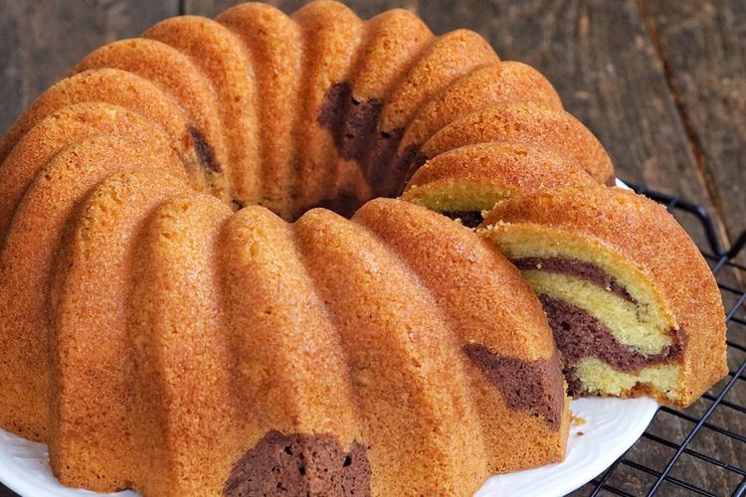
Resep kue bolu

4 butir telur ayam
125 gram gula pasir
125 gram tepung terigu
1 sdt SP
¼ sdt vanili bubuk
100 gram margarin
1 sdm bubuk coklat

- Jika ingin membuat 3 kue bolu, banyaknya gula pasir yang dibutuhkan adalah….
- 375 gram c. 300 gram
- 350 gram d. 1000 gram
- 1 buah kue bolu dapat dipotong menjadi 18 bagian. Potongan kue yang dapat dihasilkan dari 3 kue bolu yang telah dibuat adalah…
- 36 potong c. 54 potong
- 26 potong d. 45 potong

Selamat Mengerjakan

